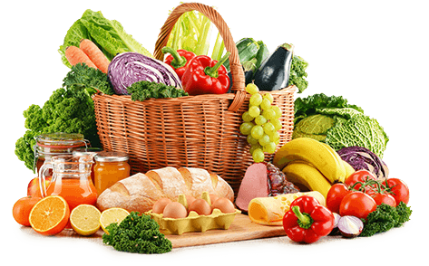**JEDILNIK (6. 10. ─ 10. 10. 2025)**

|  |  |  |  |
| --- | --- | --- | --- |
|  | **MALICA** | **KOSILO** | **POPOLDANSKA MALICA** |
| **PONEDELJEK** | **polbeli kruh1, maslo7, marmelada, jabolko, planinski čaj** | **goveja juha1,3,9, kruhov cmok1, goveji golaž1,rdeča pesa, sadni napitek** | **polbeli kruh1, jabolko, voda** |
| **TOREK** | **koruzni kosmiči, polnomastno mleko7, banana** | **goveja juha1,3,9,pire krompir7,čufte v paradižnikovi omaki1, zelena solata, voda** | **skutni žepek1,3,7, voda** |
| **SREDA** | **makova štručka1, bio sadni jogurt7, hruška** | **goveja juha1,3,9,puranja pečenka v naravni omaki, koruzni njoki1,7,12, zelena solata, sadni napitek** | **črni kruh1, kisla smetana7, voda** |
| **ČETRTEK** | **polnozrnati kruh1 , pašteta6,7, jabolko, sadni čaj (jagoda-vanilija)** | **korenčkova juha1, sirov kanelon1, francoska solata, sadni napitek** | **polbeli kruh1,sir7, paprika, voda** |
| **PETEK** | **francoski rogljič 1,7, žitna bela kava1,7, hruška** | **Segedin1, kuhan krompir, jabolčni zavitek1,3,7** | **polbeli kruh1, suho sadje, voda** |

**Alergeni:** *1: gluten (pšenica, pira, rž, ječmen, oves, kamut), 2: raki, 3: jajca, 4: ribe, 5: arašidi, 6: soja, 7: laktoza (mleko in mlečni izdelki), 8: oreški (8a: mandlji, 8b: lešniki, 8c: orehi, 8d: indijski orehi, 8e: brazilski oreščki, 8f: pistacija, 8g: makadamija), 9: listna zelena, 10: gorčično seme, 11: sezam, 12: žveplov dioksid in sulfiti, 13: volčji bob, 14: mehkužci*

*Dietni obroki, ki jih pripravljamo po navodilu pediatra, lahko vsebujejo navedene alergene v sledovih.*

**DOBER TEK!**

**Kuhinja si pridružuje pravico do spremembe jedilnika.**

**V sodelovanju pripravila: Robert Troha, vodja kuhinje in Jerca Bogataj, organizatorka prehrane**